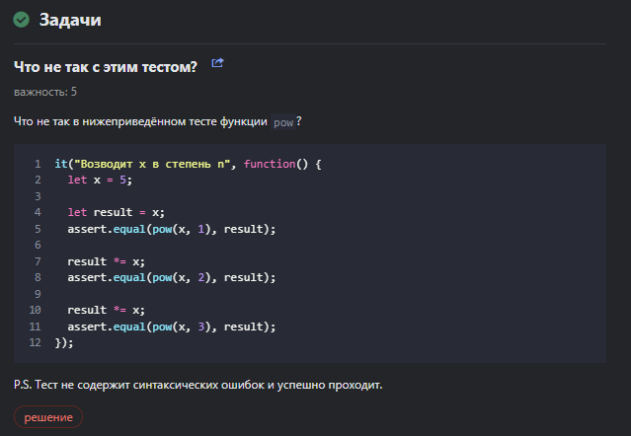

Ответ: эффективнее сделать через describe и it